Bật WAL cho Postgresql và sử dụng FLINK và KAFKA , DEBEZIUM để đồng bộ từ Postgresql sang MYSQL
Để đồng bộ dữ liệu từ PostgreSQL sang MySQL sử dụng Change Data Capture (CDC) với Debezium, Apache Kafka, và Apache Flink, bạn cần thiết lập một pipeline dữ liệu thời gian thực. Dưới đây là hướng dẫn chi tiết từng bước, bao gồm cách bật WAL (Write-Ahead Logging) trong PostgreSQL và cách tích hợp các công cụ.

Tổng quan kiến trúc
Kiến trúc sẽ bao gồm các thành phần sau:
- PostgreSQL: Cơ sở dữ liệu nguồn, bật tính năng Write-Ahead Log (WAL) để capture các sự kiện thay đổi (CDC - Change Data Capture).
- Kafka: Hàng đợi tin nhắn để truyền dữ liệu thay đổi từ PostgreSQL sang Flink.
- Flink: Công cụ xử lý luồng thời gian thực, lấy dữ liệu từ Kafka, xử lý (nếu cần), và ghi vào MySQL.
- MySQL: Cơ sở dữ liệu đích, lưu trữ dữ liệu đồng bộ.
- Debezium: Công cụ CDC để capture các sự kiện thay đổi từ PostgreSQL và đẩy vào Kafka.
Luồng dữ liệu:
PostgreSQL -> Debezium (CDC) -> Kafka -> Flink -> MySQL
Chúng ta sẽ triển khai mô hình PostgreSQL → Debezium → Kafka → Flink (dynamic schema) → MySQL với khả năng tự phát hiện và xử lý thay đổi schema (schema evolution), ví dụ như khi PostgreSQL thêm cột mới.

Các bước chi tiết

1. Cài đặt các thành phần cần thiết trên Ubuntu
Trước tiên, đảm bảo bạn đã cài đặt các công cụ và dịch vụ sau trên Ubuntu:
PostgreSQL: Cài đặt PostgreSQL nếu chưa có.
sudo apt update
sudo dpkg --configure -a
sudo apt jq
Cài tool jq để có thể format định dạng json theo style đẹp hơn khi muốn xem nội dung message kafka một cách dễ dàng hơn.
sudo apt install postgresql postgresql-contrib
Với lệnh này thì hệ thống sẽ ưu tiên cài postgresql bản 14
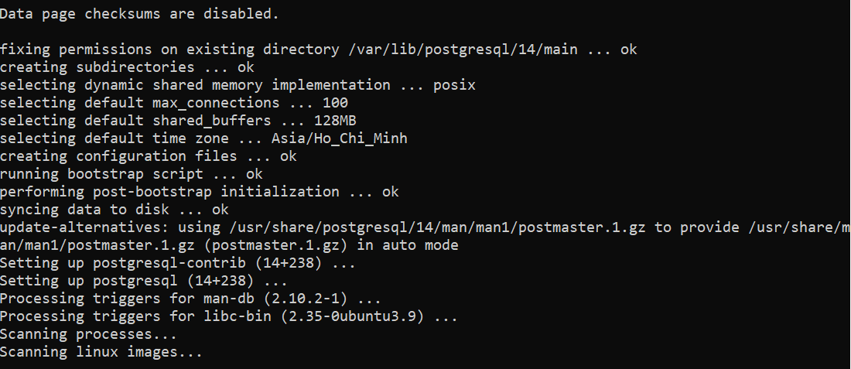
MySQL: Cài đặt MySQL để làm cơ sở dữ liệu đích.
sudo apt install mysql-server
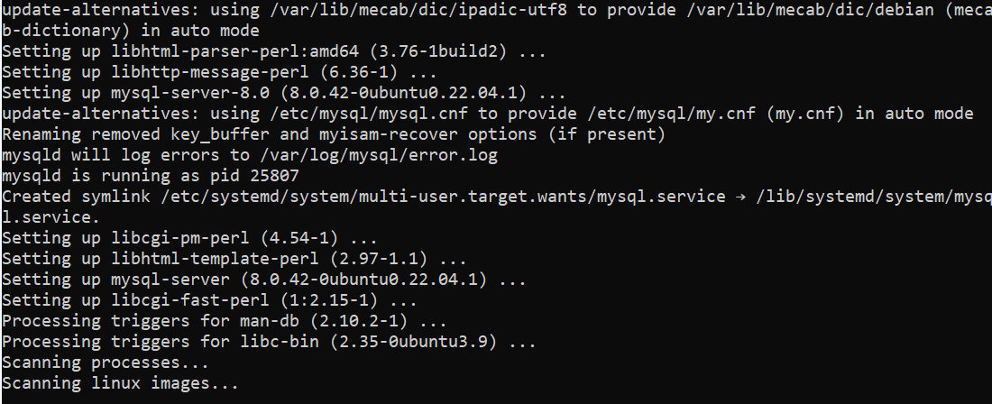
Với lệnh này thì hệ thống sẽ ưu tiên cài mysql bản 8.0
Tiếp tới là mở remote connect cho postgresql và mysql theo link này : LESSON 4 - MAIN - INCLUDE - Cấu hình để máy nội bộ dùng dbeaver connect remote vào postgresql và mysql
Apache Kafka: Tải và cài đặt Kafka (bao gồm ZooKeeper).
wget https://dlcdn.apache.org/kafka/4.0.0/kafka_2.13-4.0.0.tgz
tar -xzf kafka_2.13-4.0.0.tgz
mv kafka_2.13-4.0.0 /opt/kafka

Apache Flink: Tải và cài đặt Flink.
wget https://dlcdn.apache.org/flink/flink-2.0.0/flink-2.0.0-bin-scala_2.12.tgz
tar -xzf flink-2.0.0-bin-scala_2.12.tgz
mv flink-2.0.0 /opt/flink
Java: Cả Kafka và Flink là ver 17 ( do cài bản kafka 4.0 và flink 2.0 mới nhất )
sudo apt install openjdk-17-jdk
Debezium: Tải connector Debezium cho PostgreSQL và MySQL.
mkdir /opt/kafka/connectors
wget https://repo1.maven.org/maven2/io/debezium/debezium-connector-postgres/3.1.1.Final/debezium-connector-postgres-3.1.1.Final-plugin.tar.gz

tar -xzf debezium-connector-postgres-3.1.1.Final-plugin.tar.gz -C /opt/kafka/connectors

2. Cấu hình PostgreSQL để bật WAL
Để sử dụng Debezium với PostgreSQL, bạn cần bật logical replication và cấu hình WAL.
- Sửa file cấu hình PostgreSQL (postgresql.conf), thường nằm ở /etc/postgresql/<version>/main/postgresql.conf:
sudo nano /etc/postgresql/14/main/postgresql.conf
Thêm hoặc sửa các dòng sau:
wal_level = logical
max_wal_senders = 10
max_replication_slots = 10
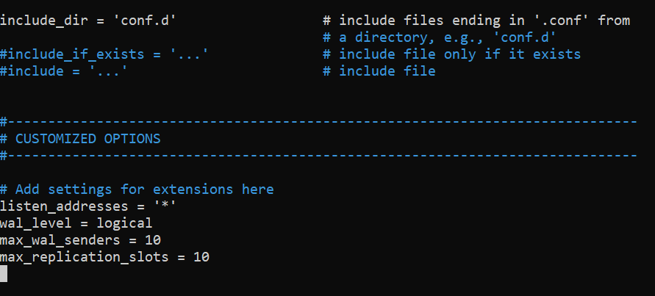
Giải thích ý nghĩa tại link này : Ý nghĩa cấu hình WAL trong Postgresql
- Cấu hình quyền truy cập trong file pg_hba.conf (thường ở /etc/postgresql/<version>/main/pg_hba.conf):
sudo nano /etc/postgresql/14/main/pg_hba.conf
Thêm dòng sau để cho phép kết nối replication: Lưu ý nếu đã cấu hình ( host all all 0.0.0.0/0 md5) thì bỏ qua chỗ này
host replication flinkcdc 127.0.0.1/32 md5
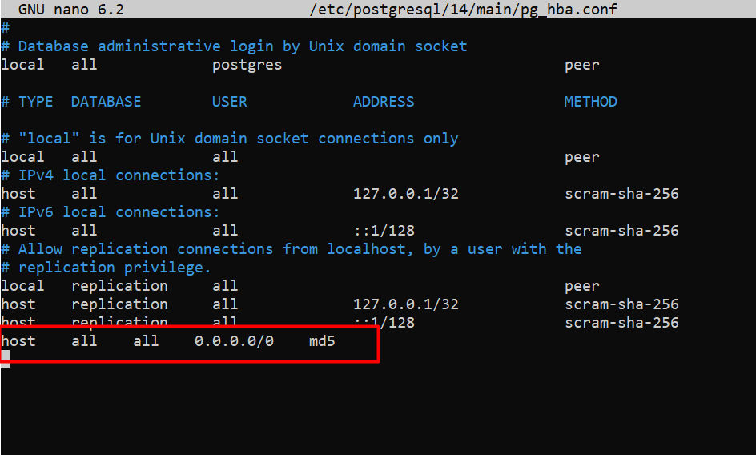
- Khởi động lại PostgreSQL:
sudo systemctl restart postgresql
- Tạo user và cấp quyền cho Debeziu: ở đây đặt user là flinkcdc
sudo -u postgres psql
CREATE ROLE flinkcdc WITH LOGIN PASSWORD 'HNV123';
ALTER ROLE flinkcdc WITH REPLICATION;
CREATE DATABASE demo_streaming;
exit;
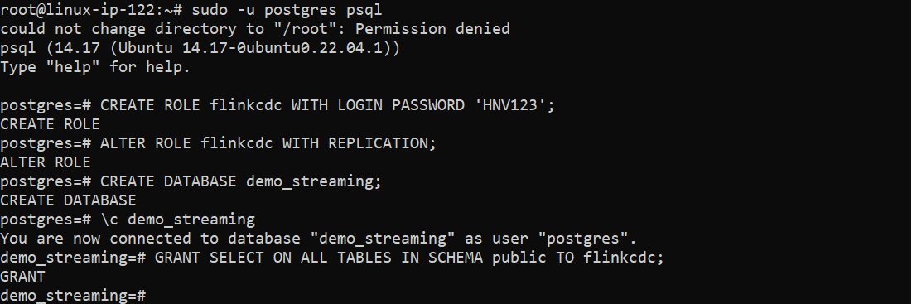
Tiếp tục tạo 1 bảng tên customer và cấp quyền như bên dưới :
sudo -u postgres psql
\c demo_streaming
CREATE TABLE public.customer (
id int NULL,
customer_name varchar NULL
);
GRANT USAGE ON SCHEMA public TO flinkcdc;
GRANT SELECT ON ALL TABLES IN SCHEMA public TO flinkcdc;
CREATE PUBLICATION flink_publication FOR ALL TABLES;
exit;

3. Cấu hình MySQL
MySQL cần được cấu hình để bật binary logging để Debezium có thể ghi dữ liệu.
- Sửa file cấu hình MySQL (my.cnf), thường nằm ở /etc/mysql/my.cnf hoặc /etc/mysql/mysql.conf.d/mysqld.cnf:
sudo nano /etc/mysql/my.cnf
Thêm vào phần [mysqld]:
[mysqld]
server-id = 1
log_bin = /var/log/mysql/mysql-bin.log
binlog_format = ROW
binlog_row_image = FULL
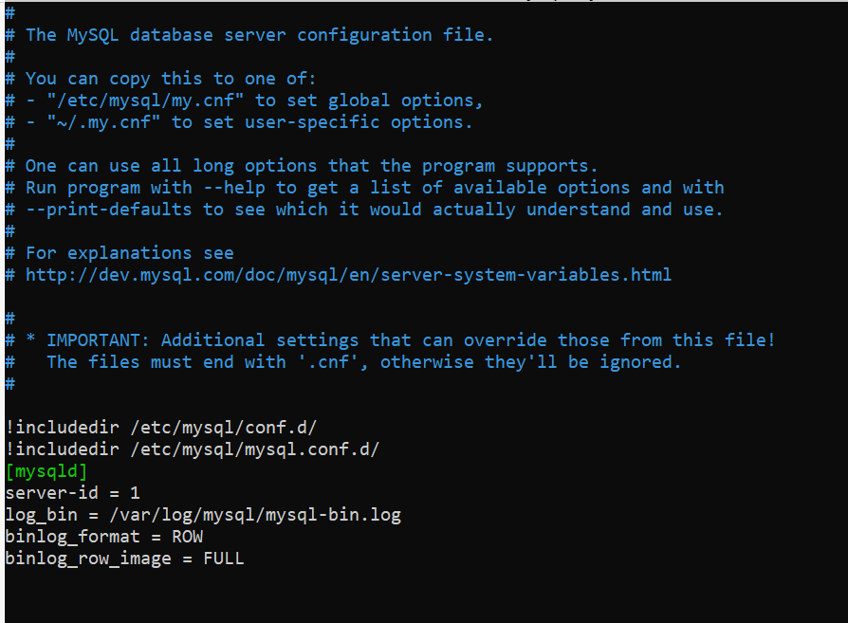
- Khởi động lại MySQL:
sudo systemctl restart mysql
- Tạo user cho Debezium:
sudo mysql -u root -p
Chỗ này nếu có yêu cầu nhập pass thì nhập pass của user root đang ssh
CREATE USER 'flinkcdc'@'localhost' IDENTIFIED BY 'HNV123';
GRANT SELECT, RELOAD, SHOW DATABASES, REPLICATION SLAVE, REPLICATION CLIENT ON *.* TO 'flinkcdc'@'localhost';
FLUSH PRIVILEGES;
exit;
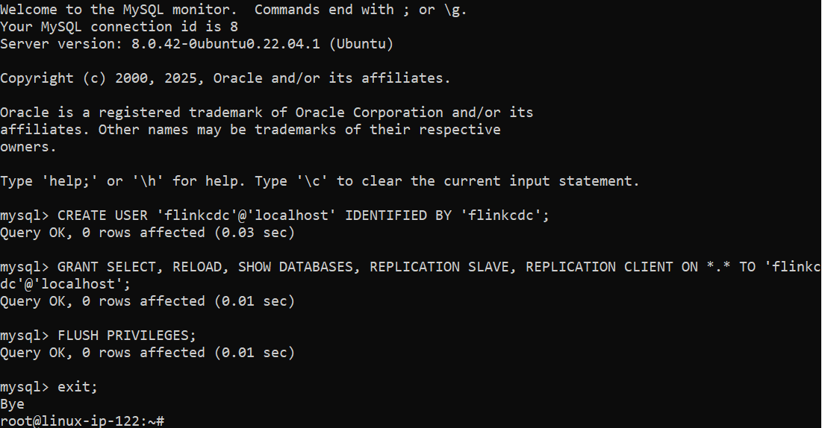
Tiếp tục tạo db tên demo_streaming và 1 bảng tên pg_customer và cấp quyền như bên dưới , việc này nhằm mục đích để lưu dữ liệu được sync từ Flink insert vào Mysql :
sudo mysql -u root -p
Chỗ này nếu có yêu cầu nhập pass thì nhập pass của user root đang ssh

CREATE DATABASE demo_streaming CHARACTER SET utf8mb4 COLLATE utf8mb4_unicode_ci;

CREATE TABLE demo_streaming.pg_customer (
id INT NULL,
customer_name varchar(100) NULL
)
ENGINE=InnoDB
DEFAULT CHARSET=utf8mb4
COLLATE=utf8mb4_unicode_ci;

GRANT INSERT, DELETE, UPDATE ON demo_streaming.* TO 'flinkcdc'@'localhost';

4. Cấu hình Kafka trong chế độ KRaft
Để chạy Kafka mà không cần ZooKeeper, bạn cần cấu hình Kafka trong chế độ KRaft. Dưới đây là các bước chi tiết:

Bước 1: Tạo Kafka Cluster ID
KRaft yêu cầu một ID duy nhất cho cụm Kafka. Tạo ID này bằng lệnh ở bước 3.

Bước 2: Cấu hình file server.properties
Trong chế độ KRaft, bạn cần cấu hình Kafka để chạy với vai trò controller, broker, hoặc cả hai. Với thiết lập đơn giản (single-node), bạn có thể để Kafka chạy cả hai vai trò.
- Mở file cấu hình:
mkdir -p /opt/kafka/kraft
cp /opt/kafka/config/server.properties /opt/kafka/kraft/server.properties
sudo nano /opt/kafka/kraft/server.properties
Chỉnh sửa file server.properties: Thêm hoặc sửa các tham số sau để bật chế độ KRaft:
controller.quorum.voters=1@localhost:9093
- Giải thích:
  - process.roles=broker,controller: Chỉ định server vừa là broker vừa là controller (phù hợp với thiết lập single-node).
  - node.id=1: ID duy nhất cho node.
  - controller.quorum.voters=1@localhost:9093: Chỉ định controller quorum (trong trường hợp này, chỉ có 1 node).
  - listeners và advertised.listeners: Cấu hình cổng cho broker (9092) và controller (9093).

Bước 3: Format storage cho KRaft
Trước khi khởi động Kafka, bạn cần định dạng storage để lưu metadata của KRaft:
/opt/kafka/bin/kafka-storage.sh format -t $(uuidgen) -c /opt/kafka/kraft/server.properties

Kafka Cluster ID chính là $(uuidgen)
- Lệnh này tạo thư mục lưu trữ metadata (mặc định là /tmp/kraft-combined-logs).

Bước 4: Khởi động Kafka
Tạo biến môi trường cho Kafka (ví dụ KAFKA_HOME)
nano ~/.bashrc
Thêm vào cuối file:
export KAFKA_HOME=/opt/kafka
export PATH=$PATH:$KAFKA_HOME/bin

Áp dụng cấu hình
source ~/.bashrc
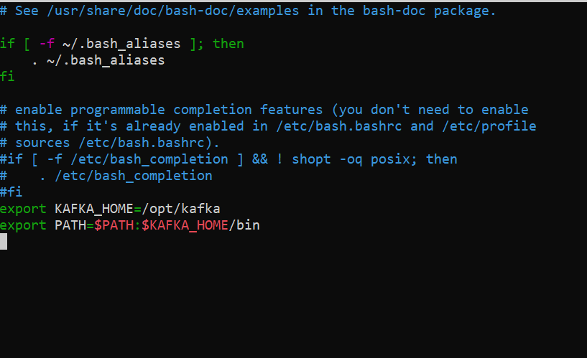
Chạy Kafka server trong chế độ KRaft:
/opt/kafka/bin/kafka-server-start.sh /opt/kafka/kraft/server.properties &

hoặc sử dụng lệnh nếu đã cấu hình path:
nohup kafka-server-start.sh /opt/kafka/kraft/server.properties > /var/log/kafka.log 2>&1 &

nohup: giúp tiến trình chạy không bị dừng khi bạn đóng terminal.
> ... 2>&1: log stdout & stderr vào file /var/log/kafka.log (hoặc đường dẫn khác bạn chọn).
&: chạy ngầm.
Theo dõi log file bằng lệnh :
tail -f /var/log/syslog

- Mở terminal mới nếu bạn muốn tiếp tục chạy các lệnh khác. Với trường hợp muốn thuận tiện thì chuyển Kafka thành service systemd để quản tri và monitor cho dễ.
- Kiểm tra log để đảm bảo server khởi động thành công:
[INFO] Kafka Server started (kafka.server.KafkaRaftServer)
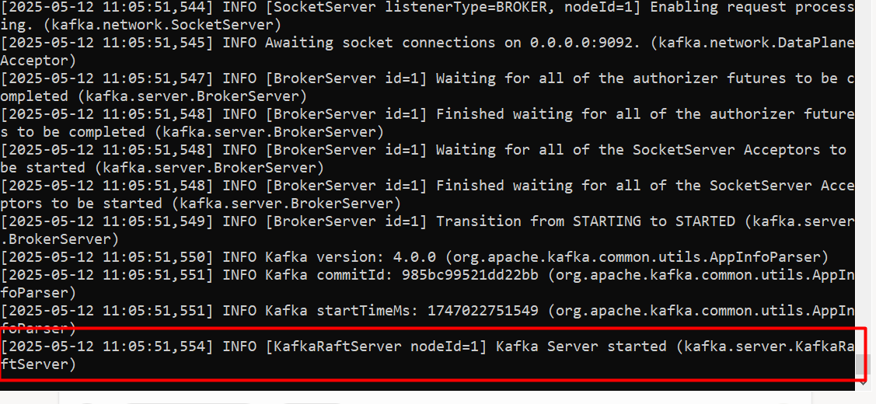

5. Cấu hình Debezium Connector
- Cài đặt Kafka Connect với Debezium: Tạo file cấu hình cho Kafka Connect (connect-standalone.properties):
nano /opt/kafka/config/connect-standalone.properties
- Thêm nội dung:
plugin.path=/opt/kafka/connectors
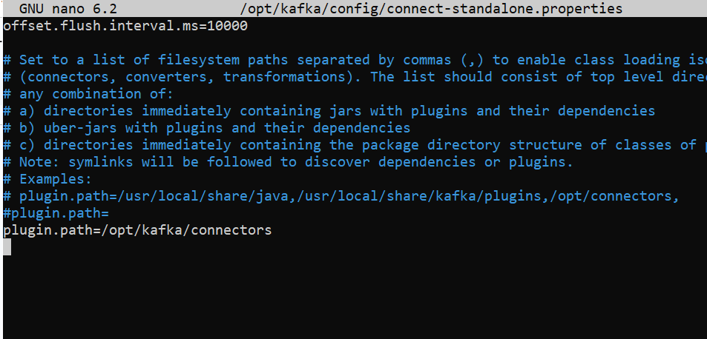
- Cấu hình connector PostgreSQL: Tạo file postgres-connector.properties:
sudo nano /opt/kafka/config/postgres-connector.properties
Thêm nội dung sau :
name=postgres-connector
connector.class=io.debezium.connector.postgresql.PostgresConnector
database.hostname=localhost
database.port=5432
database.user=flinkcdc
database.password=HNV123
database.dbname=demo_streaming
database.server.name=pgserver
schema.include.list=public
table.include.list=public.customer
topic.prefix=pgserver
plugin.name=pgoutput
slot.name=flink_slot
publication.name=flink_publication
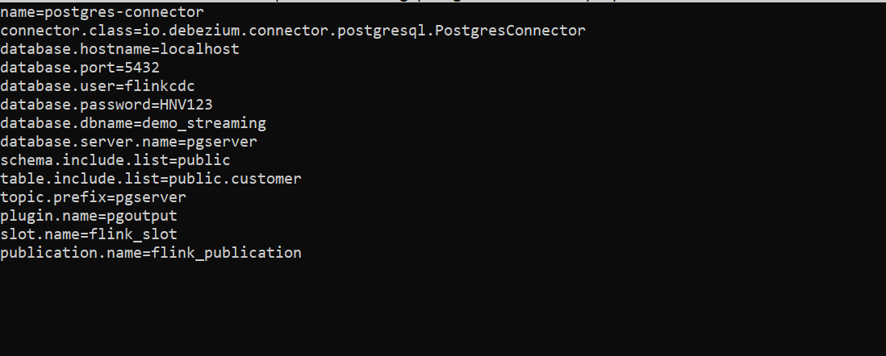

Lưu ý giả sử db cần sync data từ postgresql sang mysql là demo_streaming , schema là public và table là customer
table.include.list : có thể cấu hình cho nhiều bảng trong 1 connector, tuy nhiên để dễ dàng maintain hoặc tối ưu, chỉnh sửa , debug thì mỗi conenctor nên là 1 bảng <-> 1 topic
Vì phần sync sử dụng Flink nên không cần cấu hình sink connector mysql cho Kafka
- Khởi động Kafka Connect:
/opt/kafka/bin/connect-standalone.sh /opt/kafka/config/connect-standalone.properties /opt/kafka/config/postgres-connector.properties &
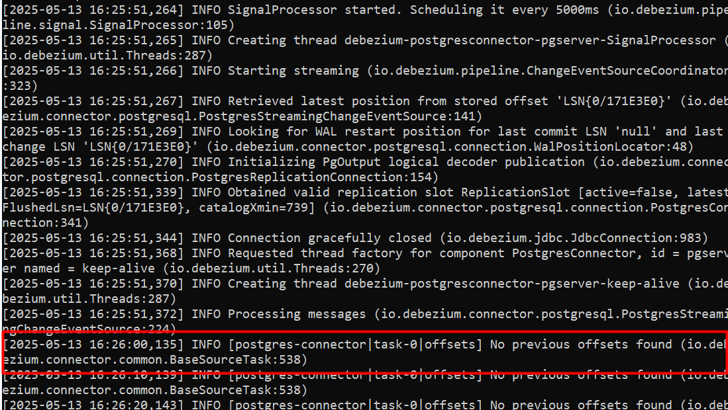
Báo như vầy là thành công.

6. Kiểm tra kết quả dữ liệu sync từ postgresql về Kafka :
Thêm dữ liệu vào bảng customer đã tạo trước đó :
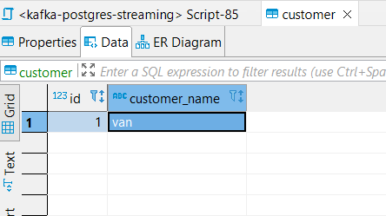
Chạy lệnh này để kiểm tra dữ liệu trong topic :
/opt/kafka/bin/kafka-console-consumer.sh --bootstrap-server localhost:9092 --topic pgserver.public.customer --from-beginning --max-messages 5

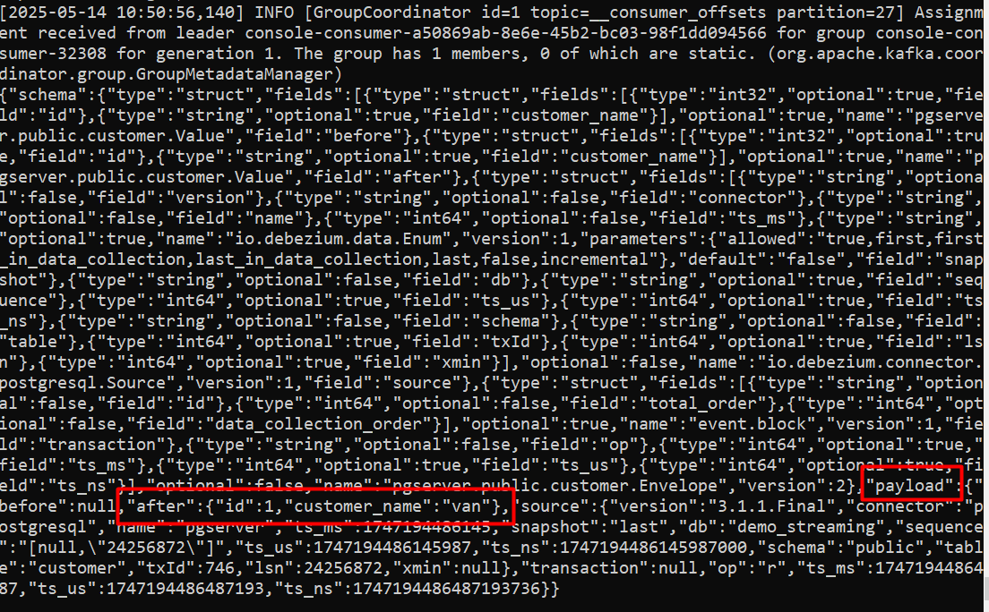

Nếu dừng kafka connect thì thao tác như sau :
ps aux | grep connect-standalone
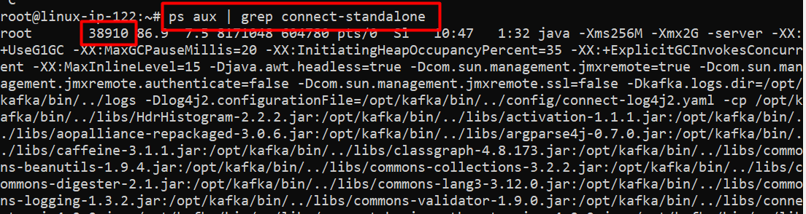

Thực hiện lệnh
kill 38910

